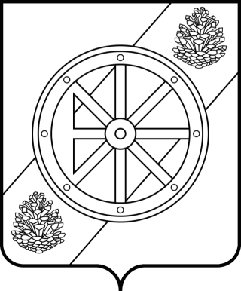

Няндомский муниципальный округ

Архангельской области

Собрание депутатов первого созыва

Р Е Ш Е Н И Е

двадцать второй (очередной) сессии

от «20» февраля 2025 года | № 166
г. Няндома

Об итогах оперативно-служебной деятельности
МО МВД России «Няндомский» за 2024 год

Заслушав и обсудив доклад начальника МО МВД России «Няндомский» о результатах оперативно-служебной деятельности по итогам 2024 года, руководствуясь Уставом Няндомского муниципального округа, Собрание депутатов р е ш а е т:

1. Отчет начальника МО МВД России «Няндомский» Владимира Александровича Богданова о результатах оперативно-служебной деятельности на территории Няндомского муниципального округа по итогам 2024 года принять к сведению.
2. Настоящее решение вступает в силу со дня его принятия.

Председатель Собрания депутатов
Няндомского муниципального округа
Архангельской области В.А. Коновалов

